**В школьном музее проходят уроки-экскурсии, приуроченные**

**к году Защитника Отечества и**

**80-летию Победы в Великой Отечественной войне**



2025 год посвящен тем, кто в разные исторические периоды защищал и продолжает защищать суверенитет и безопасность нашей страны.

Патриотизм, преемственность поколений и уважение к защитникам Родины во все времена были основой процветания и величия государства.

Великая Отечественная война оставила след почти в каждой семье. У каждого из нас есть родственники, которые воевали, были тружениками тыла, узниками фашистских концлагерей, детьми войны, жителями блокадного Ленинграда.

Долг каждого из нас - знать свою историю, историю своей семьи и нашей страны! Важно бережно хранить память, память о тех, кого уже нет рядом с нами, и кто отвоевал нам Победу.

Уроки-экскурсии, проводимые в музее, напоминают учащимся о важности исторической памяти, знании традиций своей страны, уважительного отношения к нравственным ценностям прошлых поколений и направлены на воспитание у них чувства гордости за свою страну и её героев.

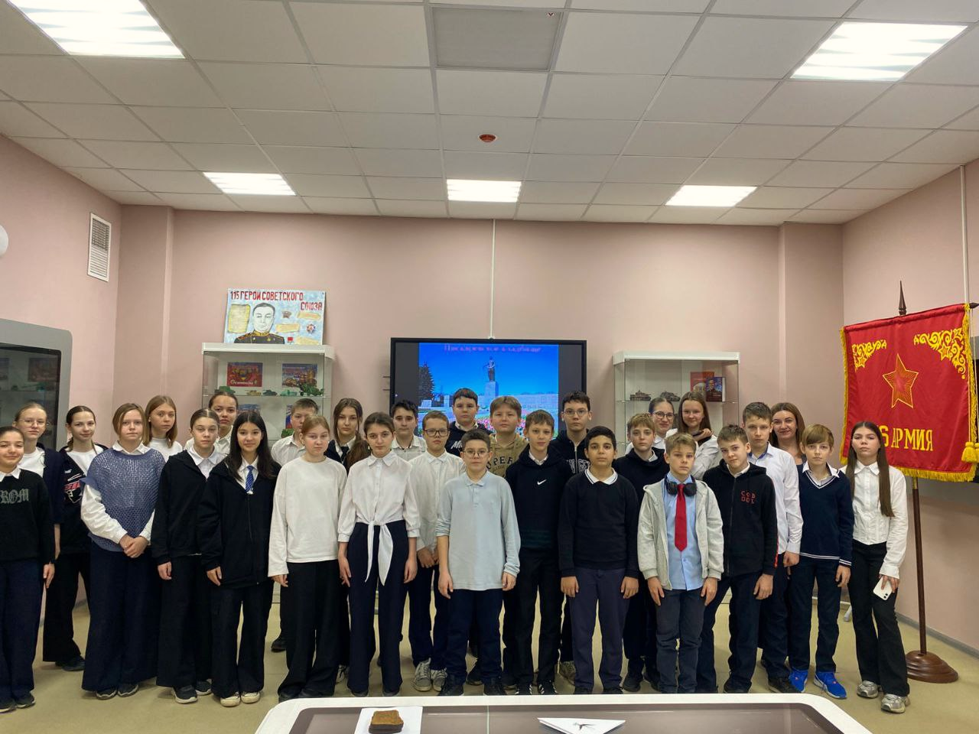

**6 «А» класс**

**Урок-экскурсия**

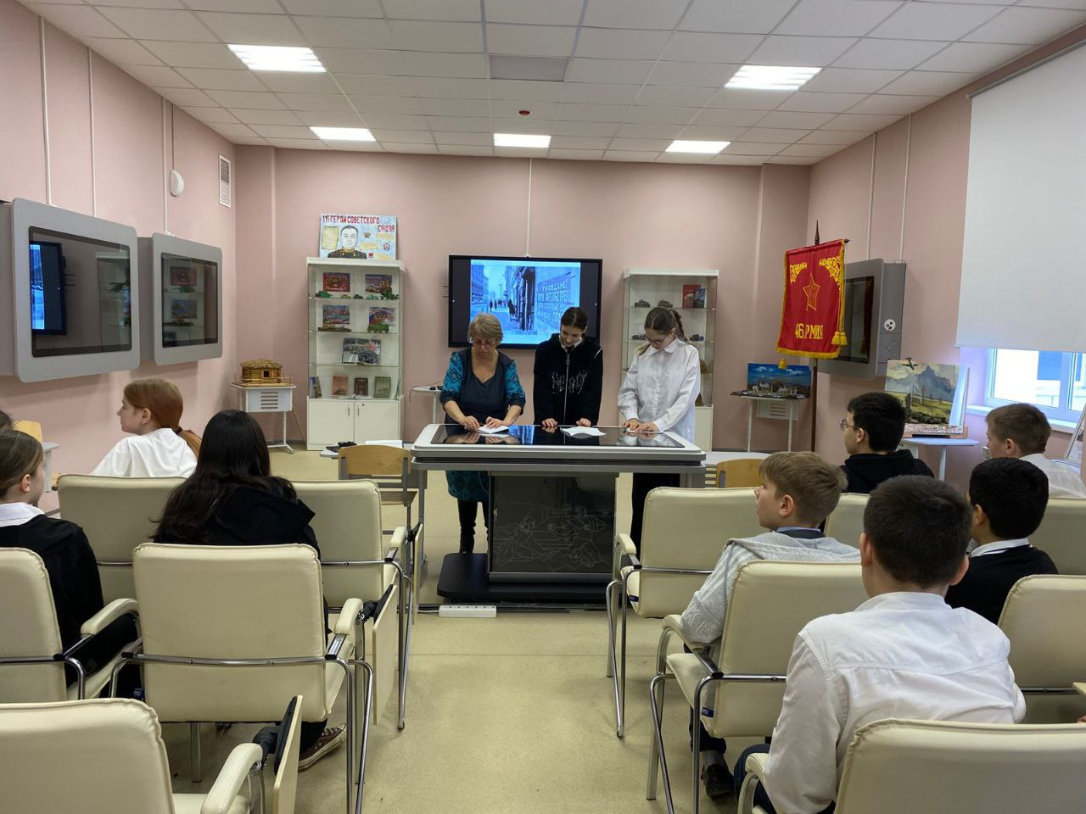 **«Непокорённый Ленинград»**

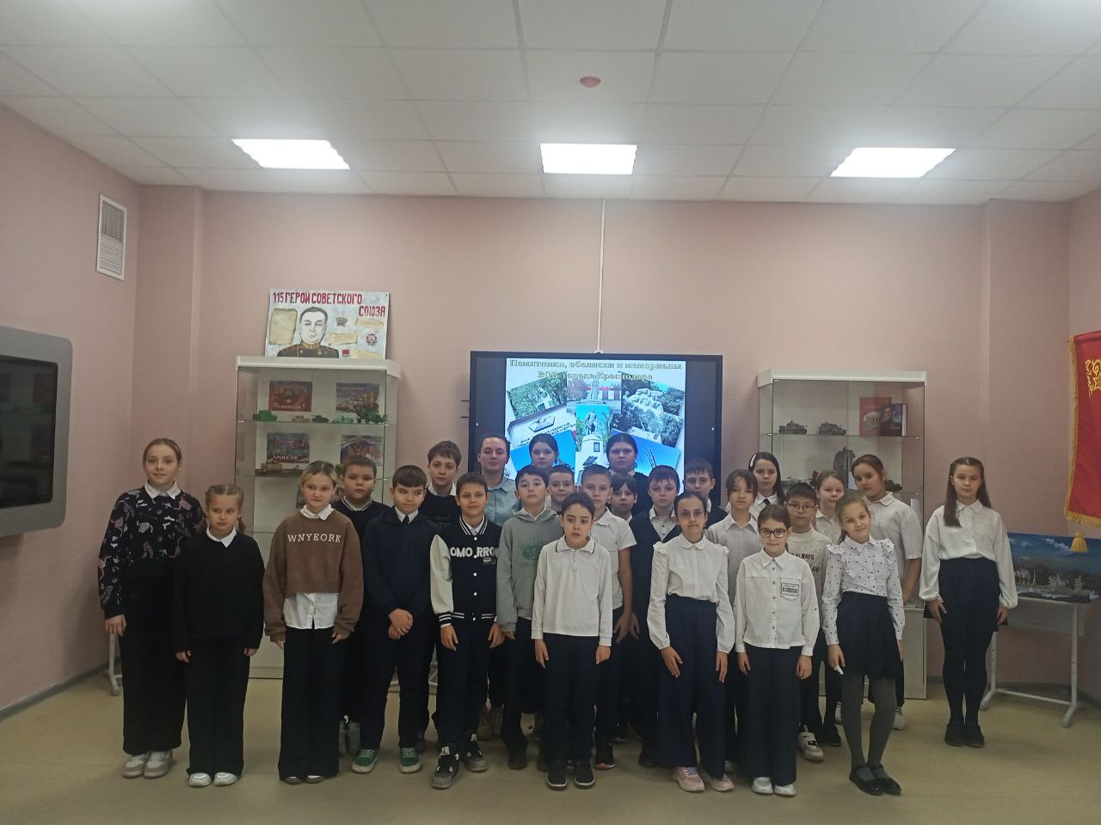

**4 «Р» класс**

**Урок-экскурсия**

**«Высеченные в камне»**

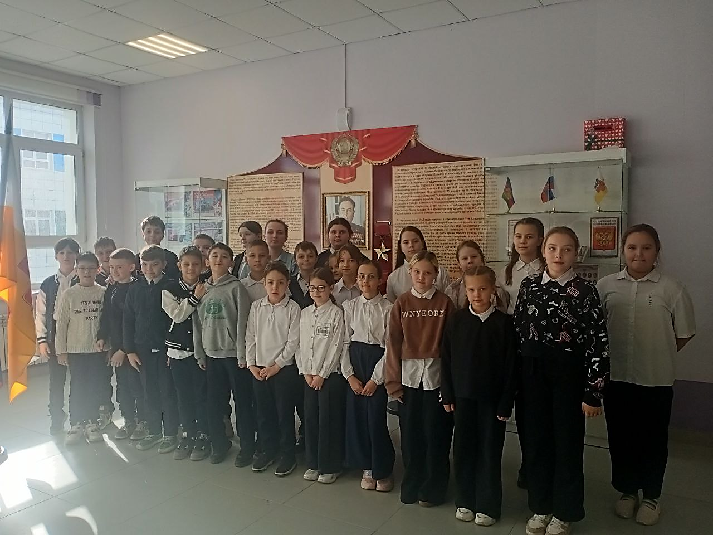

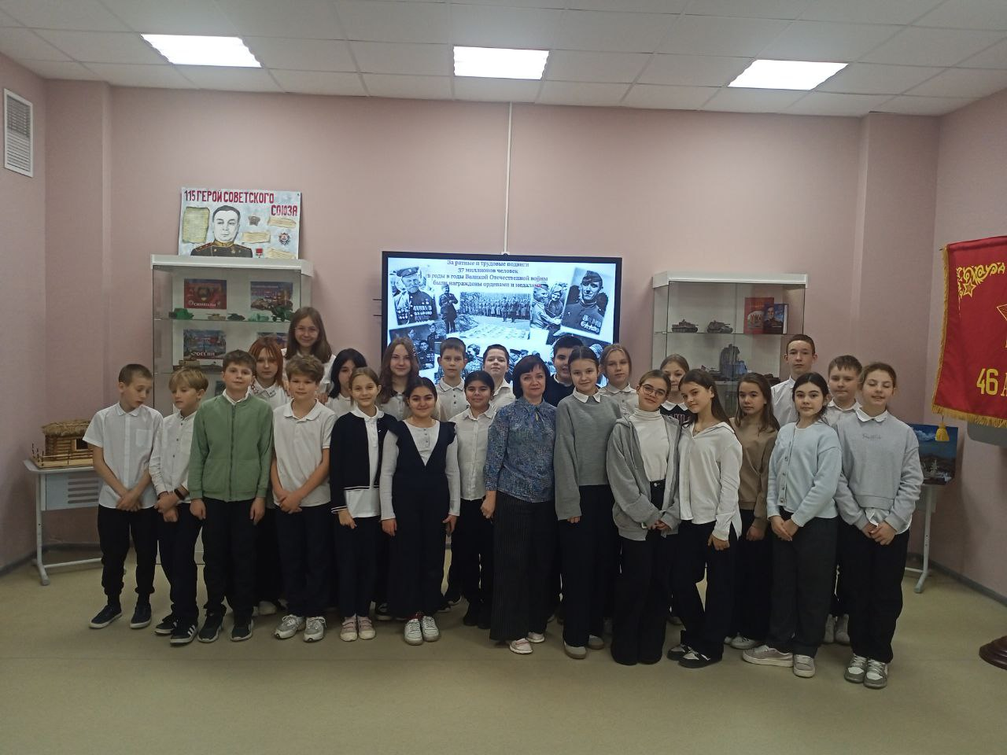

**5 «М» и 6 «И» классы**

**Урок-экскурсия**

**«О войне расскажут ордена»**

